一、寻优参数B

β从0变化到5，步长设置为0.01，Connecting_Distance=1,r=10

其路径长度如下图所示

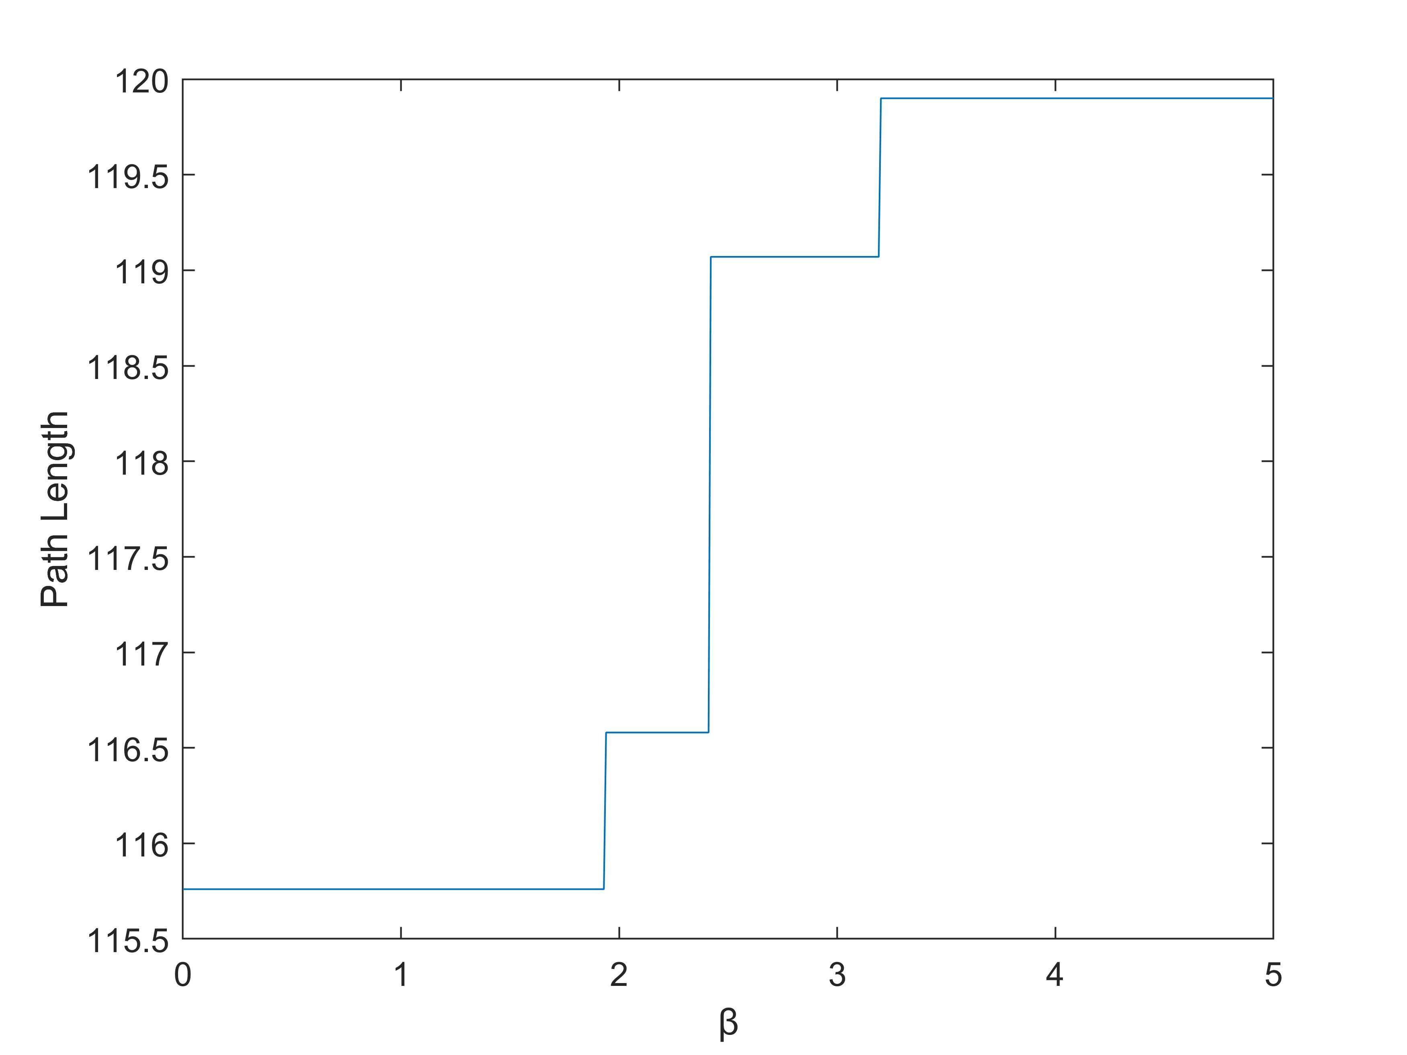

显然，在β在区间[0 1.93]时的长度115.76。在[1.93 2.41]时的长度116.58

[2.41-3.19]时的长度119.07。在[3.19 5]时的长度为119.9。

因此这个参数建议选[0 1.93]即可

1. 寻优参数Connecting_Distance

Connecting_Distance从1到50，步长设置为1，1,r=10，Β=1。

仿真结果如下：

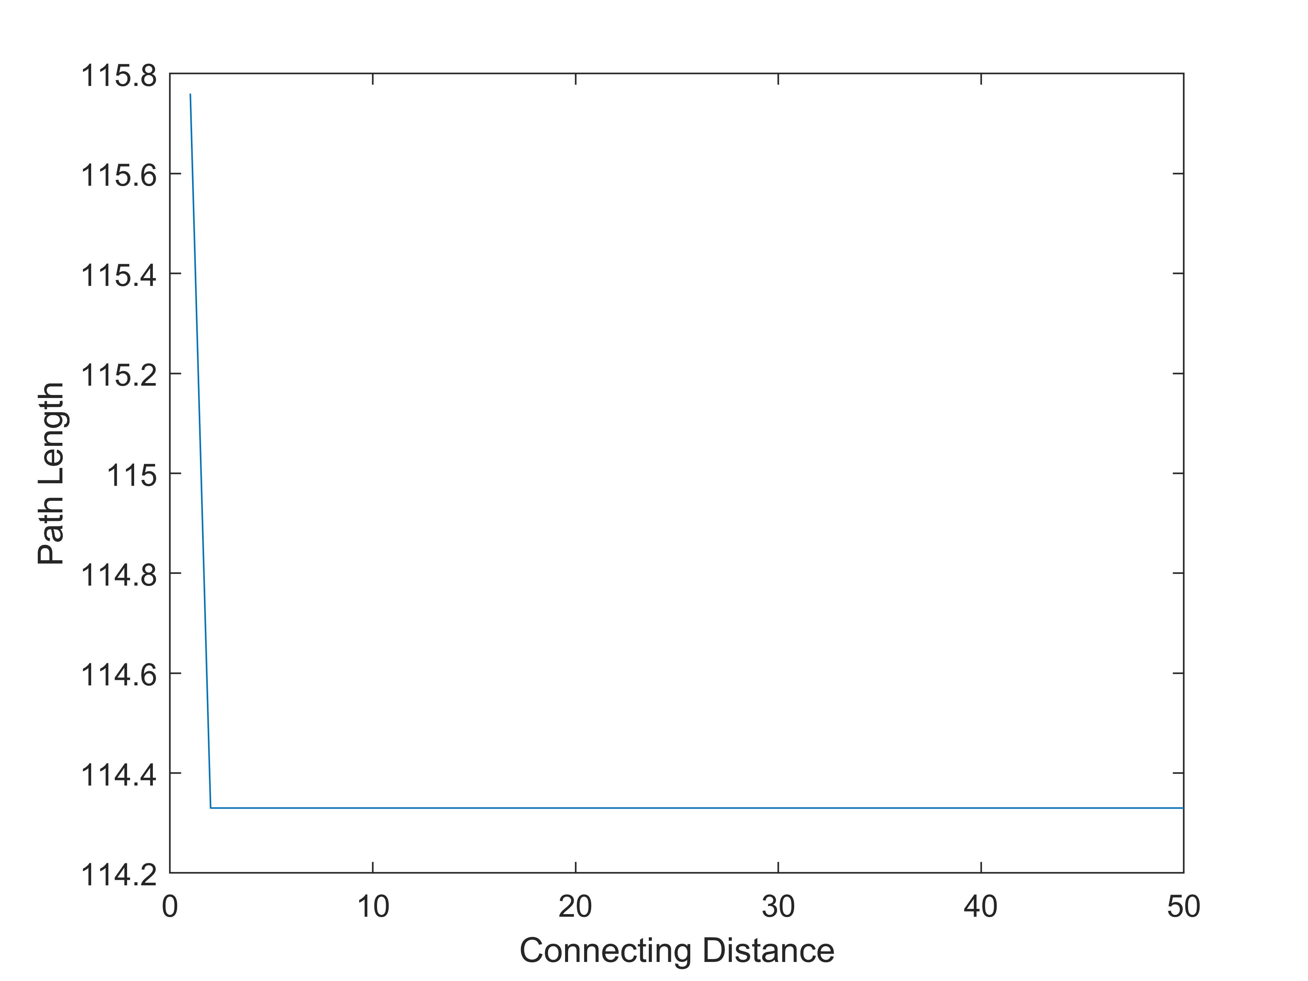

当Connecting_Distance>=2时，Path length=114.33。

当Connecting_Distance=1时，Path length=115.76。

因此，这个参数建议选2以上即可。

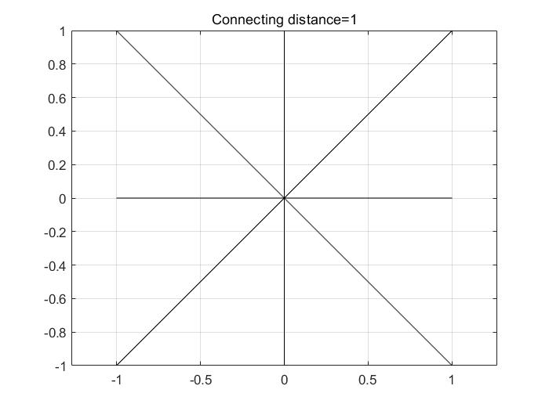

如图，Connecting_Distance=1，意味着每个点沿着图中所示8个方向扩展下一个节点。

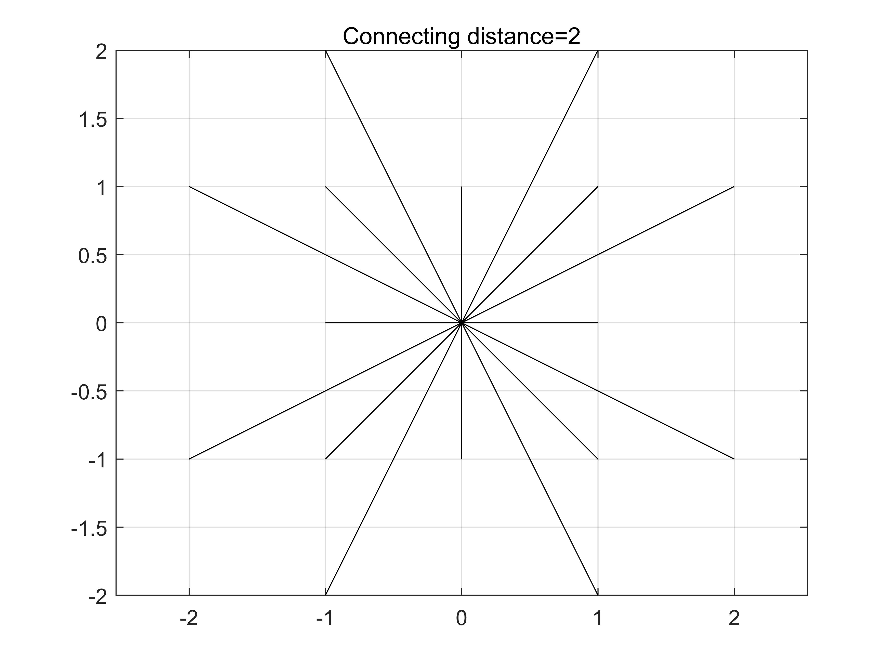

如图，Connecting_Distance=2，意味着每个点沿着图中所示16个方向扩展下一个节点。

Connecting_Distance=3、4、5...50依次类推。

1. 寻优参数R

r从1到50，步长设置为0.1，Connecting_Distance=1,，Β=1。

仿真曲线如下：

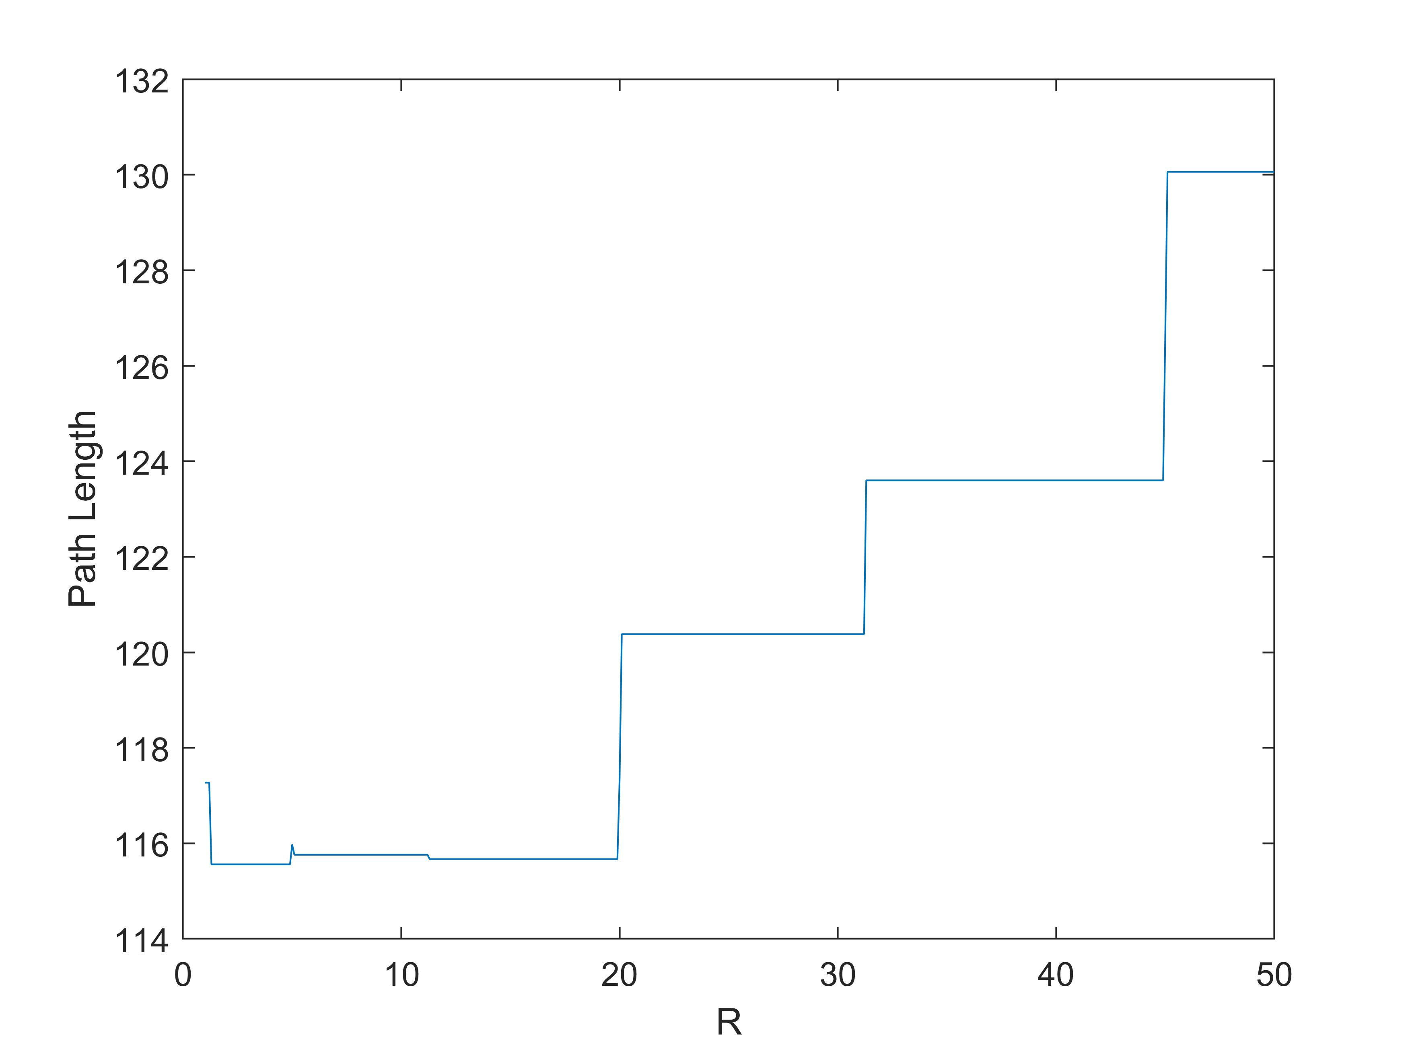

显然在R在区间：

[1.0 1.3]路径长度为117.27

[1.4 5.0]路径长度为115.56

[5.1 11.1]路径长度为115.76

[11.2 19.9]路径长度为115.67

[20.0 31.2]路径长度为120.38

[31.3 44.9]路径长度为123.6

[45.0 50]路径长度为130.06

综上，R建议在[1.4 5.0]选择